Отчёт по лабораторной работе №10
  - Дисциплина: Операционные системы
Мухина Ксения Николаевна
Содержание

1. Цель работы
Цель данной работы – познакомиться с операционной системой Linux. Получить практические навыки работы с редактором vi, установленным по умолчанию практически во всех дистрибутивах.

2. Задание
Этапы выполнения работы:
- работа с vi:
  - создание нового исполняемого файла
  - редактирование файла
- ответы на контрольные вопросы

3. Выполнение лабораторной работы
Для начала создадим каталог ~/work/os/lab10 и перейдём в него. Там вызовем vi и создадим hello.sh.
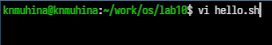
Вызов vi.
Введём следующий текст.
![hello.sh.
Перейдём в командный режим, запишем изменения и выйдем через команду :wq.
Проверим изменения через cat.
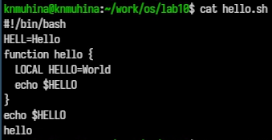
сat.
Изменим права доступа, сделав файл исполняемым.
chmod.
Снова откроем файл и проведём некоторые операции. Например, заменим слово LOCAL на local.
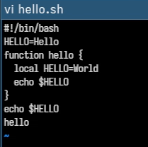
Замена.
Или добавим и затем удалим последнюю строку.
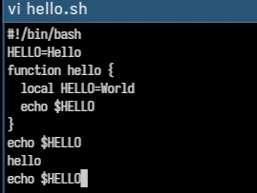
Удаление строки.

Удаление строки.
Сохраним изменения и выйдем из редактора.

4. Выводы
В результате проделанной работы мы познакомились с операционной системой Linux; получили практические навыки работы с редактором vi, установленным по умолчанию практически во всех дистрибутивах.

5. Контрольные вопросы
- Дайте краткую характеристику режимам работы редактора vi.
В редакторе vi есть 3 режима:
- Командный - основной режим, используется для навигации и выполнения команд.
- Режим вставки - ввод и редактирование текста.
- Режим последней строки (командной строки) - сохранение, выход, работа с файлами и настройками.
- Как выйти из редактора, не сохраняя произведённые изменения?
:q!
- Назовите и дайте краткую характеристику командам позиционирования.
Позволяют быстро перемещаться:
- 0 - в начало строки
- $ - в конец строки
- G - в конец файла
- nG - перейти к строке номер n
- Что для редактора vi является словом?
Слово - это:
- последовательность символов без пробелов
- при w/b - учитываются знаки препинания
- при W/B - только пробелы как разделители
- Каким образом из любого места редактируемого файла перейти в начало (конец) файла?
- В начало файла: gg
- В конец файла: G
- Назовите и дайте краткую характеристику основным группам команд редактирования.
- Вставка текста: i, a, A, I
- Удаление: x, dd, dw
- Копирование: y, Y
- Вставка: p, P
- Замена: cw, r, R
- Отмена/повтор: u, .
- Необходимо заполнить строку символами $. Каковы ваши действия?
- Перейти в начало строки (0)
- Нажать R (режим замены)
- Зажать $ до конца строки
- Esc
- Как отменить некорректное действие, связанное с процессом редактирования?
- u - отмена последнего действия
- Назовите и дайте характеристику основным группам команд режима последней строки.
- Сохранение: :w
- Выход: :q, :q!
- Сохранение + выход: :wq
- Работа с диапазонами строк: :n,m d, :n,m t k
- Настройки: :set
- Как определить, не перемещая курсора, позицию, в которой заканчивается строка?
$
- Выполните анализ опций редактора vi (сколько их, как узнать их назначение и т.д.).
Посмотреть все опции:
:set all
Включить опцию:
:set nu
Выключить:
:set nonu
Узнать назначение — через документацию:
:help set
В целом количество опций зависит от версии vi.
- Как определить режим работы редактора vi?
- Если вводится текст — режим вставки
- Если команды — командный режим
- Если внизу строка с : — режим последней строки
- Постройте граф взаимосвязи режимов работы редактора vi.
Простой вид:
Esc
Вставка --------> Командный
^ |
| | :
| v
<-------- Последняя строка
(Enter / Esc)

Список литературы
- Лабораторная работа №10, ТУИС РУДН

